**CỤC CHỨNG THỰC SỐ VÀ BẢO MẬT THÔNG TIN**



**TÀI LIỆU HƯỚNG DẪN SỬ DỤNG PHẦN MỀM KÝ SỐ TÀI LIỆU  
ĐIỆN TỬ ĐỊNH DẠNG PDF**

Hà Nội 05/2021

MỤC LỤC

1. Hướng dẫn cài đặt phần mềm 3

1.1 Yêu cầu hệ thống 3

1.2. Hướng dẫn cài đặt 3

2. Hướng dẫn sử dụng phần mềm 4

2.1. Cấu hình cấu hình 4

2.2. Ký số văn bản điện tử 4

2.2.1. Ký số phê duyệt văn bản 4

2.2.2. Văn thư phát hành văn bản 4

2.2.3. Ký số thêm ý kiến vào văn bản 4

# Hướng dẫn cài đặt phần mềm

## 1.1 Yêu cầu hệ thống

- Hệ điều hành: Tool sử dụng cho các hệ điều hành Windows 7,8, 10, 11.

- Trên máy tính người dùng cần cài đặt .Net Framework 4.6.1 trở lên.

## 1.2. Hướng dẫn cài đặt

**Bước 1:** Để cài đặt tool ký số - xác thực tài liệu VGCASignTool, chạy file VGCASignToolSetup.msi

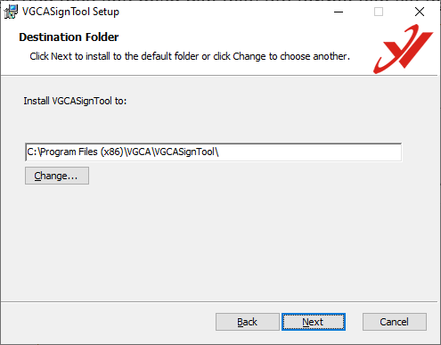

**Bước 2:** Ở cửa sổ tiếp theo cho phép bạn thay đổi đường dẫn cài đặt. Bạn chọn Next,…

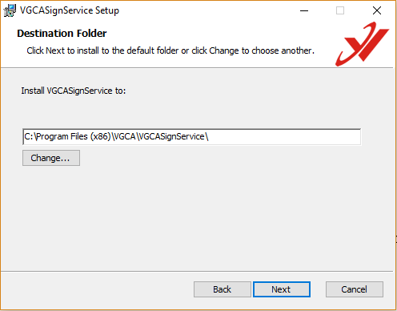

**Bước 3:** Chọn Install để bắt đầu cài đặt

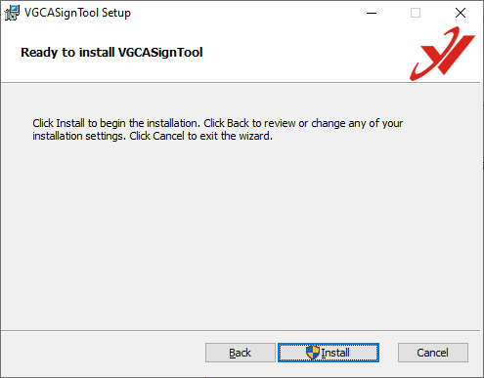

**Bước 4:** Quá trình cài đặt thành công, click chọn “Finish” để kết thúc.



# 2. Hướng dẫn sử dụng phần mềm

## 2.1. Cấu hình cấu hình

**Bước 1:** Mở phần mềm và chọn chức năng “Cấu hình”

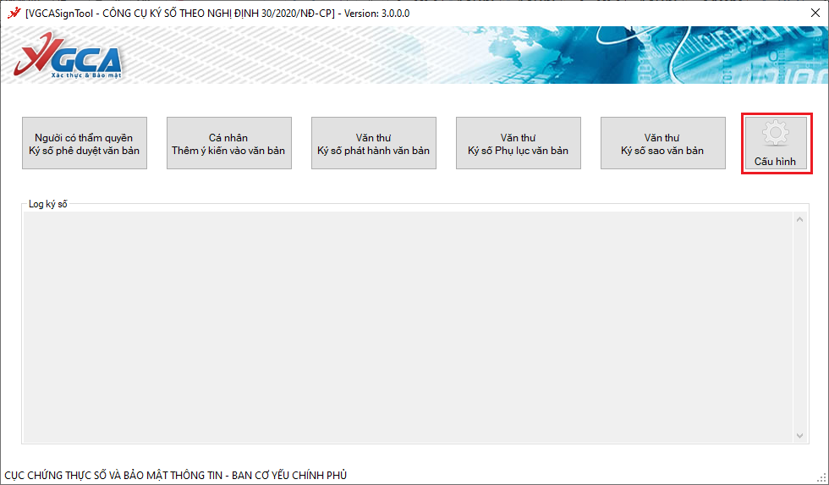

**Bước 2:** Cấu hình Dịch vụ chứng thực (TSA, OCSP, CRLs):

- Đường dẫn TSA: <http://ca.gov.vn/tsa>

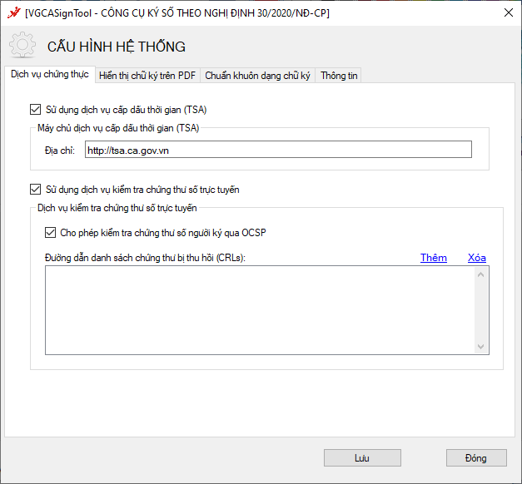

**Bước 3:** Cấu hình mẫu chữ ký

a. Cấu hình mẫu chữ ký lãnh đạo ký số phê duyệt công văn

* Mở cấu hình Hiển thị chữ ký trên PDF
* Chọn Tạo mẫu mới…

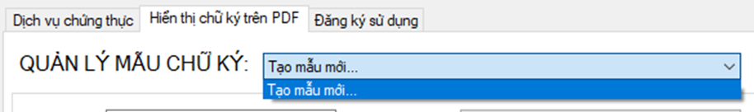

* Nhập tên mẫu lãnh đạo ký phê duyệt (Ví dụ: Phạm Công Thảo)
* Chọn loại chữ ký: Mẫu chữ ký cá nhân
* Chọn hiện thị chữ ký: Hình ảnh
* Chọn ảnh chữ ký của lãnh đạo, định dạng .png bằng cách bấm chuột phải vảo hình ảnh chữ ký và chọn menu “Thay ảnh khác”
* Nhập độ rộng và độ cao của ảnh chữ ký theo đơn vị Points (1 point = 1 pixel x 96 / 72)
* Nhập tên lãnh đạo ký số công văn để tự động tìm kiếm vị trí chữ ký.
* Bấm Lưu để tạo và lưu mẫu.

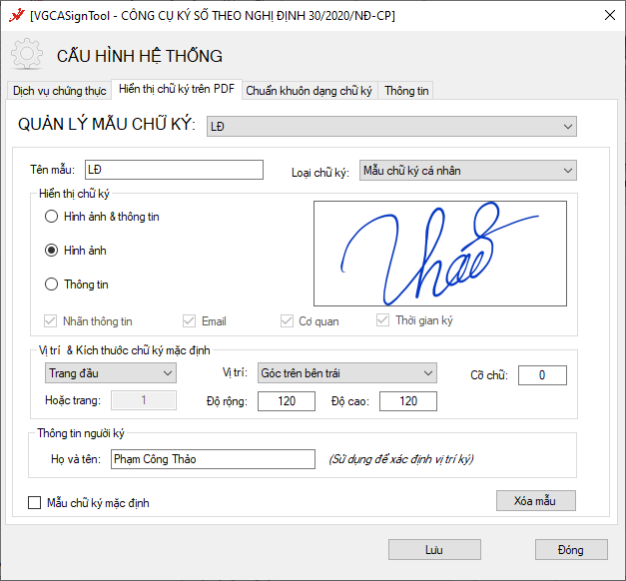

b. Cấu hình mẫu chữ ký tổ chức ký phát hành công văn

* Tên mẫu (Ví du: Dấu tổ chức)
* Loại chữ ký: Mẫu chữ ký tổ chức
* Hiển thị: Hình ảnh
* Thay ảnh dấu của đơn vị
* Độ cao bằng độ cao của ảnh theo đơn vị Points ( 1px = 0.75point)
* Độ rộng bằng độ rộng của ảnh con dấu của tổ chức theo đơn vị point
* Nhập họ tên lãnh đạo ký số công văn.
* Bấm Lưu để tạo và lưu mẫu.

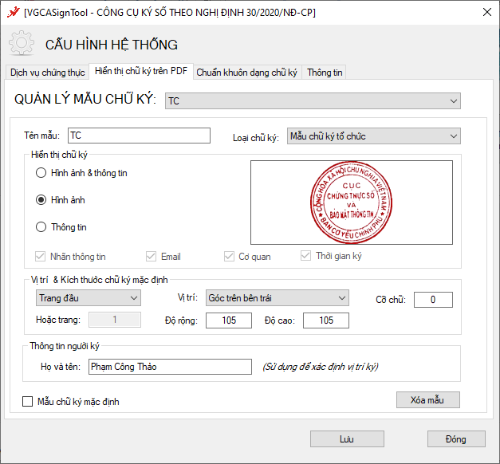

c. Cấu hình mẫu chữ ký số công văn đi

* Nhập tên mẫu (Ví dụ: Số CV)
* Loại chữ ký: Mẫu số công văn đi
* Hiển thị chữ ký: Thông tin
* Cỡ chữ: 13

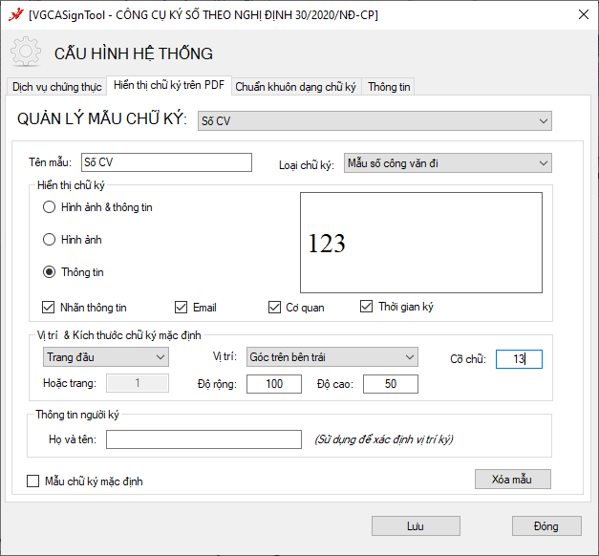

d. Cấu hình mẫu chữ ký ngày công văn đi

* Nhập tên mẫu (Ví dụ: Ngày CV)
* Loại chữ ký: Mẫu ngày công văn đi
* Hiển thị chữ ký: Thông tin
* Cỡ chữ : 13

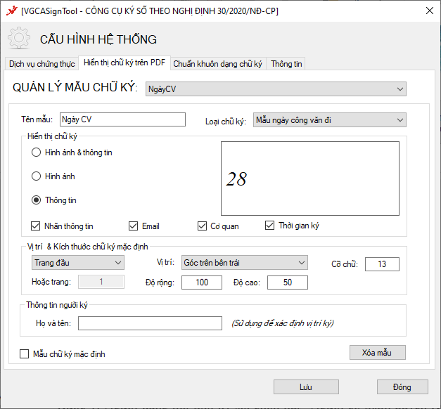

**Bước 4:** Cấu hình chuẩn khuôn dạng chữ ký số

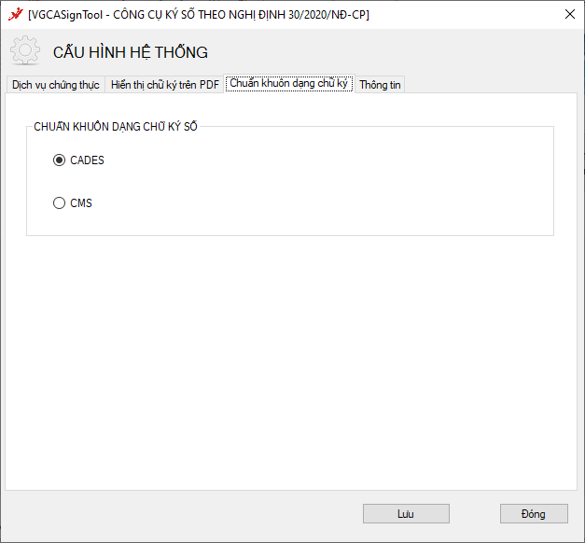

## 2.2. Ký số văn bản điện tử

### 2.2.1. Ký số phê duyệt văn bản

**Bước 1:** Người dùng mở tool ký số, chọn nút “***Người có thẩm quyền Ký số phê duyệt văn bản***” và chọn đến file văn bản cần ký

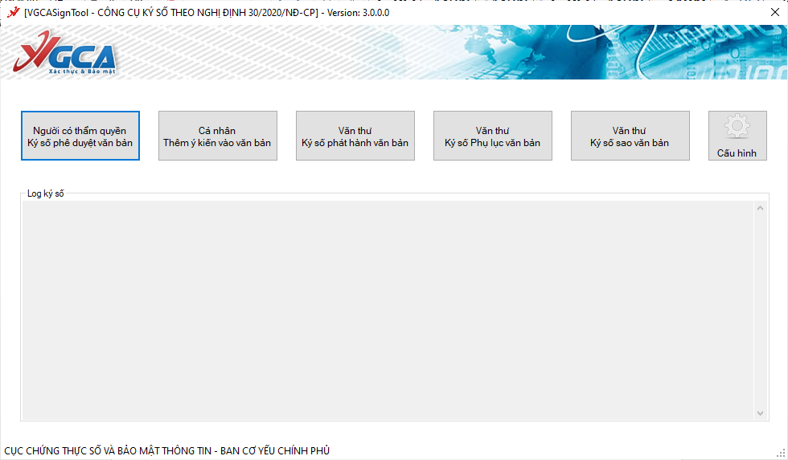

**Bước 2:** Trên giao diện ký số, có hai cách thực hiện ký:

* Cách 1: Cho nút “**Chọn vị trí ký**” và di chuột đến vị trí đặt chữ ký số.
* Cách 2: Chọn nút “**Ký số**”, phần mềm tự động xác định vị trí đặt chữ ký số theo thông tin đã cấu hình trong mẫu chữ ký số.

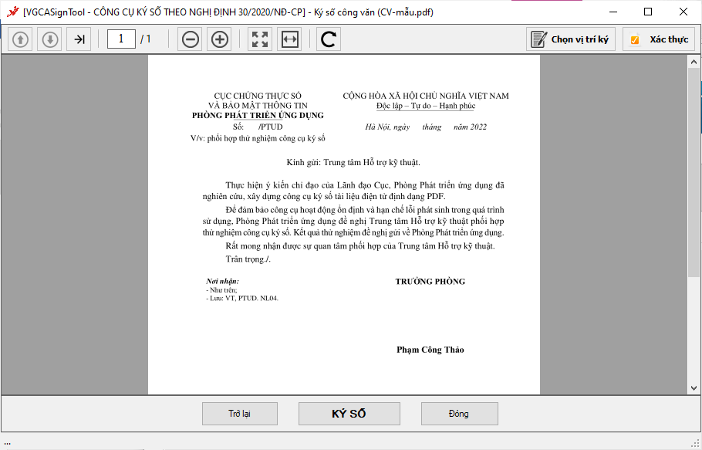

**Bước 3:** Trên giao diện ký số chọn mẫu chữ ký số (1) và chứng thư số (2) dùng để ký sau đó chọn nút “**Ký số**”.

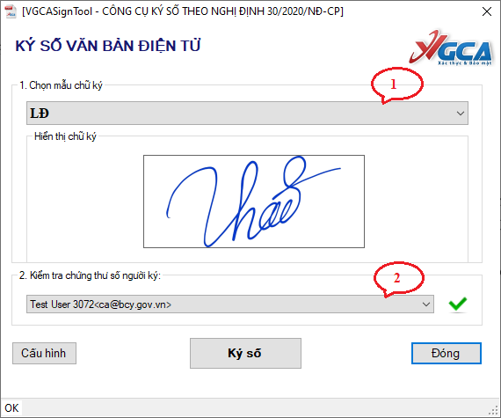

***Lưu ý:*** *Trường hợp không chọn được mẫu chữ ký (Mẫu chữ ký cá nhân chưa được cấu hình), người dung chọn nút “Cấu hình” và thực hiện các bước mục 6.5 để tạo mẫu chữ ký.*

**Bước 4:** Nhập mật khẩu thiết bị và nhất “OK” để ký số

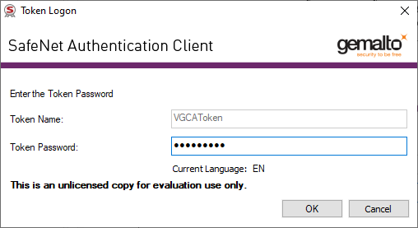

Kết quả ký số:

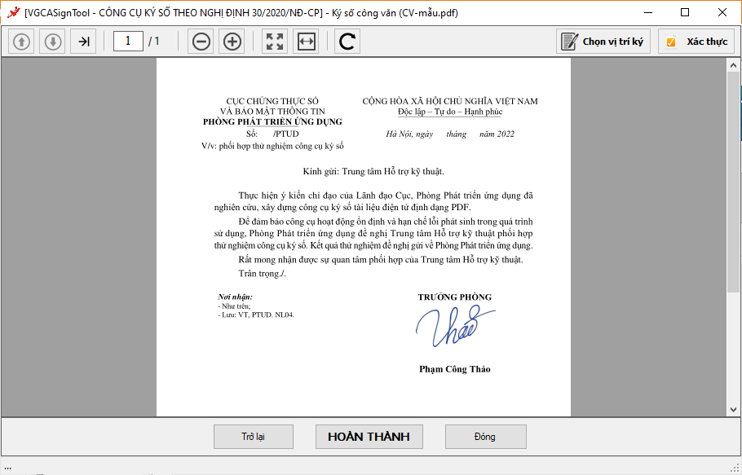

**Bước 5:** Nhấn “Hoàn thành” và chọn thư mục lưu file đã ký số.

### 2.2.2. Văn thư phát hành văn bản

**Bước 1:** Mở tool ký số và chọn nút “Văn thư Ký số phát hành văn bản”

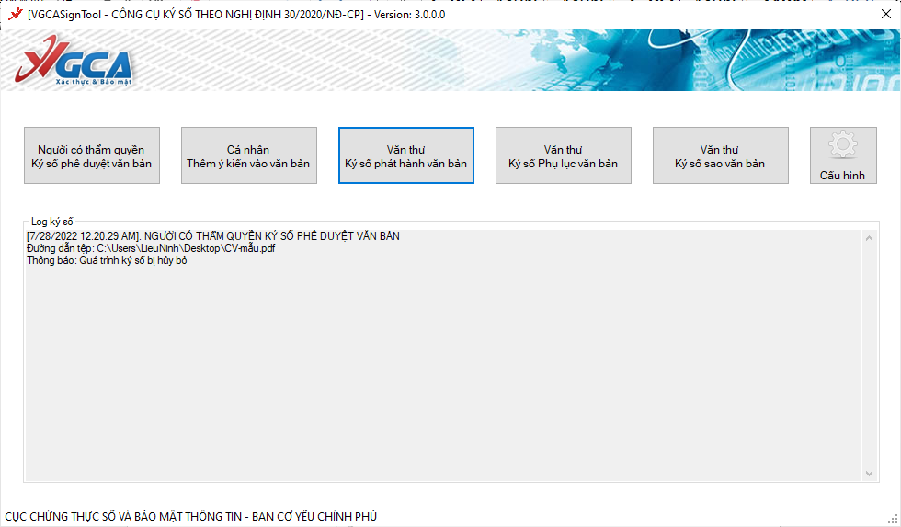

**Bước 2:** Chọn file văn bản cần ký phát hành

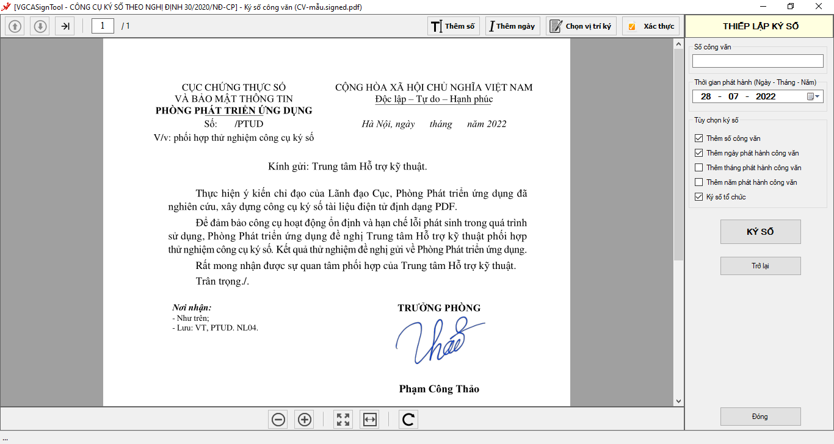

Các chức năng trên giao diện ký phát hành văn bản:

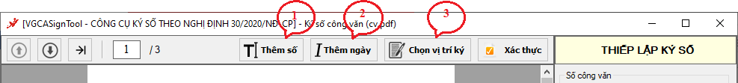

1. Thêm số công văn (1)

* Nhập “Số công văn” bên thông tin “Thiết lập ký số”
* Chọn nút “Thêm số” và di chuyển chuột đến vị trí đặt số công văn.
* Trên giao diện Thêm số công văn, chọn mẫu chữ ký thêm số công văn và Chứng thư số dùng để ký, sau đó nhấn Ký số

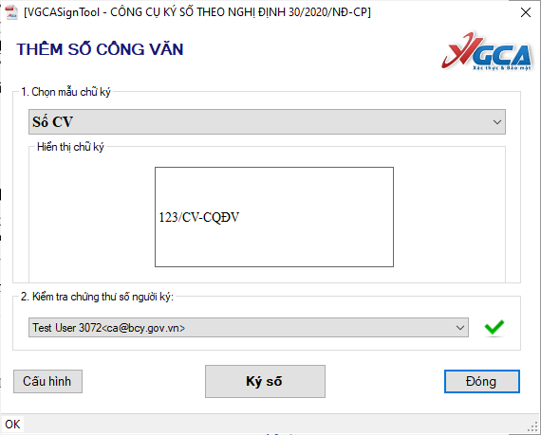

* Nhập mật khẩu thiết bị và nhất “OK” để ký số



1. Thêm ngày, tháng, năm phát hành văn bản (2)

* Chọn nút “Thêm ngày” và di chuyển chuột đến vị trí ngày/tháng/năm .
* Trên giao diện Thêm thời gian phát hành văn bản, chọn thông tin cần thêm (Ngày/Tháng/Năm), mẫu chữ ký số cần thêm và Chứng thư số dùng để ký, sau đó nhấn Ký số

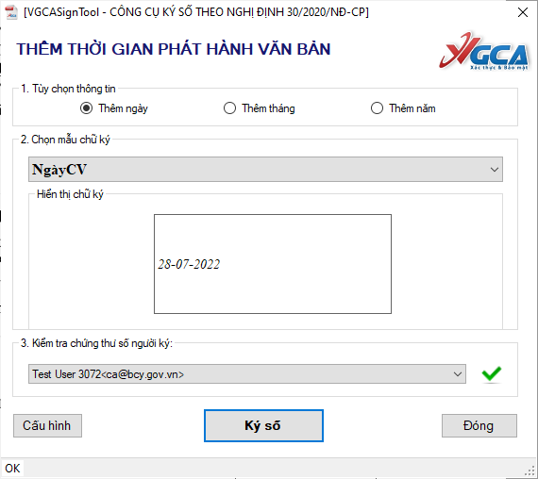

* Nhập mật khẩu thiết bị và nhất “OK” để ký số

1. Ký số tổ chức (3)

* Chọn nút “Chọn vị trí ký” và di chuyển chuột đến vị trí đặt dấu tổ chức.
* Trên giao diện Ký số tổ chức phát hành văn bản, chọn mẫu chữ ký tổ chức và Chứng thư số dùng để ký, sau đó nhấn Ký số

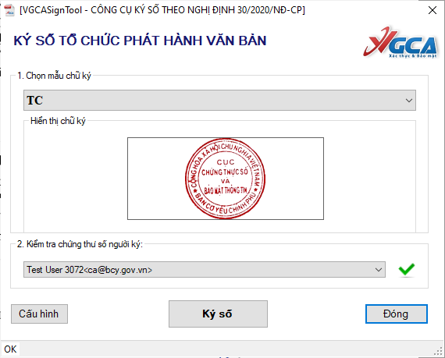

* Nhập mật khẩu thiết bị và nhất “OK” để ký số

1. Chức năng ký tự động

Trên giao diện Thiết lập ký số, tích chọn các thông tin cần thêm:

|  |  |
| --- | --- |
| * Số công văn * Ngày/Tháng/Năm phát hành công văn * Ký số tổ chức |  |

Chọn “Ký số”, và chọn mẫu chữ ký tổ chức, chứng thư số dùng để ký số

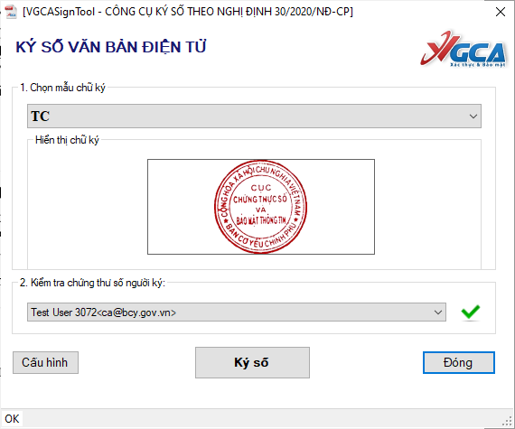

Kết quả ký số:

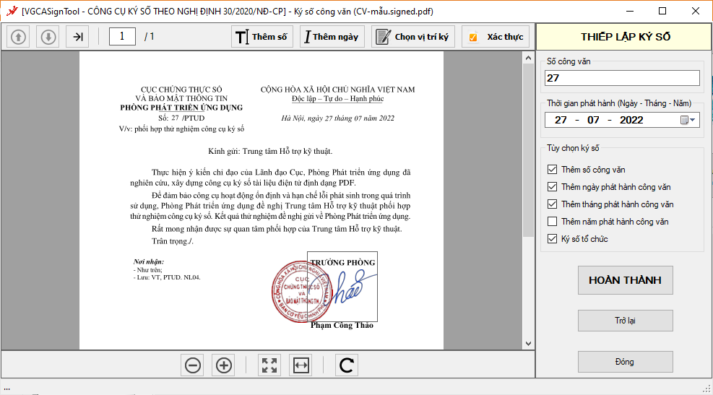

**Bước 3:** Nhấn nút “Hoàn thành” và chọn thư mục lưu văn bản đã ký.

### 2.2.3. Ký số thêm ý kiến vào văn bản

**Bước 1:** Người dùng mở tool ký số, chọn nút “***Cá nhân Thêm ý kiến vào văn bản***” và chọn đến file văn bản cần thêm ý kiến.

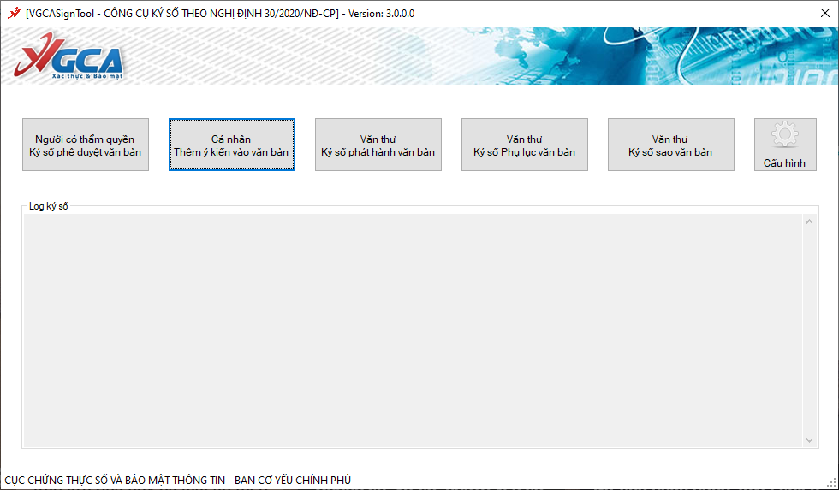

**Bước 2:** Trên giao diện ký số, chọn “***Thêm ý kiến***” và chọn vị trí đặt nội dung ý kiến cần thêm:

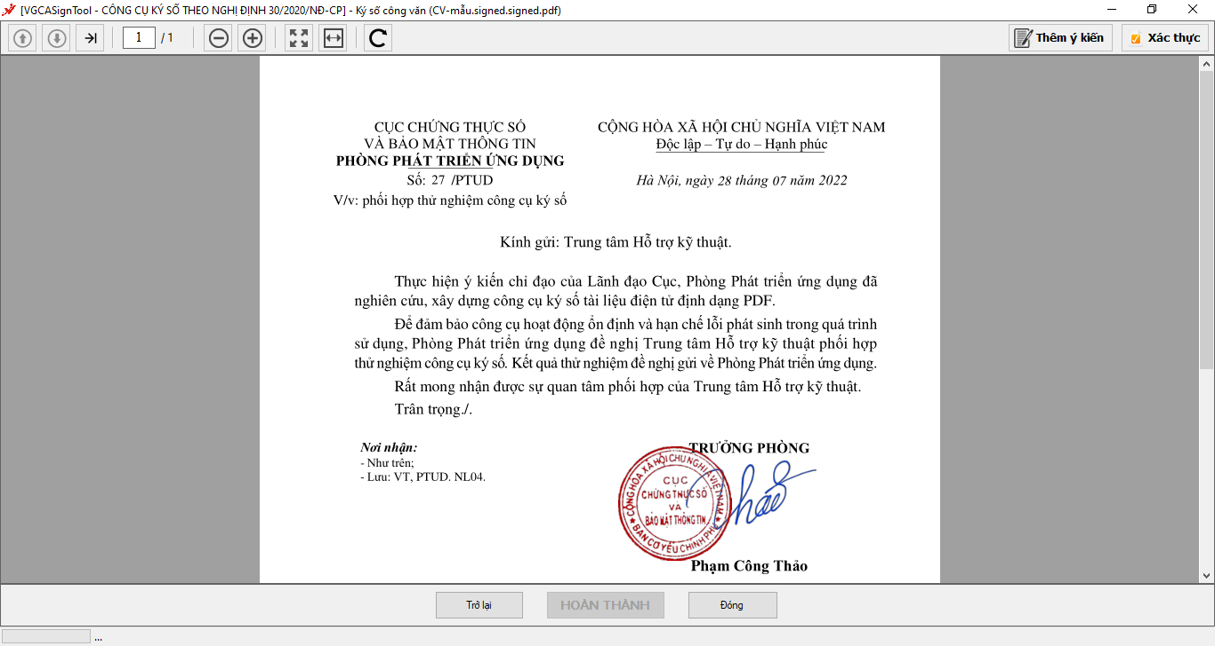

**Bước 3:** Trên giao diện ký số nhập nội dung ý kiến cần thêm và chọn chứng thư số sau đó chọn nút “**Ký số**”.

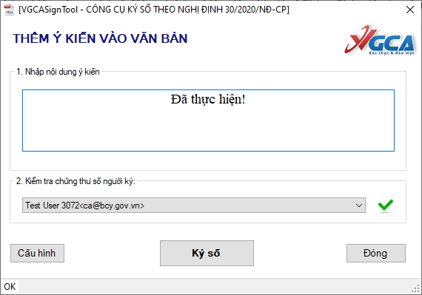

**Bước 4:** Nhập mật khẩu thiết bị và nhất “OK” để ký số



Kết quả ký số:

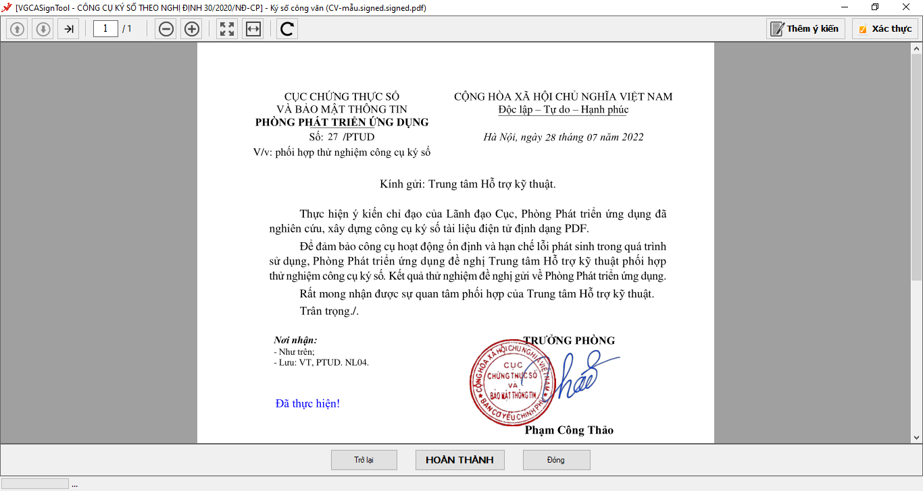

**Bước 5:** Nhấn “Hoàn thành” và chọn thư mục lưu file đã ký số.

**2.4. Ký số phụ lục văn bản**

**Bước 1:** Người dùng mở tool ký số, chọn nút “***Văn thư Ký số Phụ lục văn bản***” và chọn đến file phụ lục cần thêm.

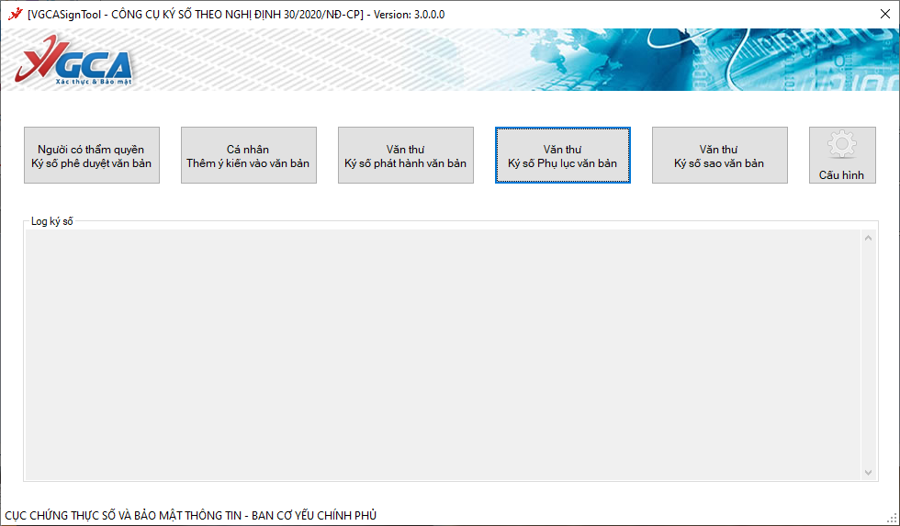

**Bước 2:** Trên giao diện ký số, nhập số của văn bản cần thêm phụ lục, chọn chứng thư số và chọn đường dẫn lưu văn bản ký số sau đó nhấn nút “**Ký số**”.

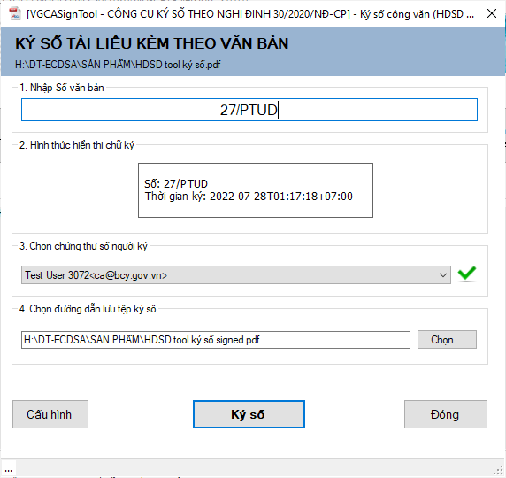

**Bước 3:** Nhập mật khẩu thiết bị và nhất “OK” để ký số



Kết quả ký số:

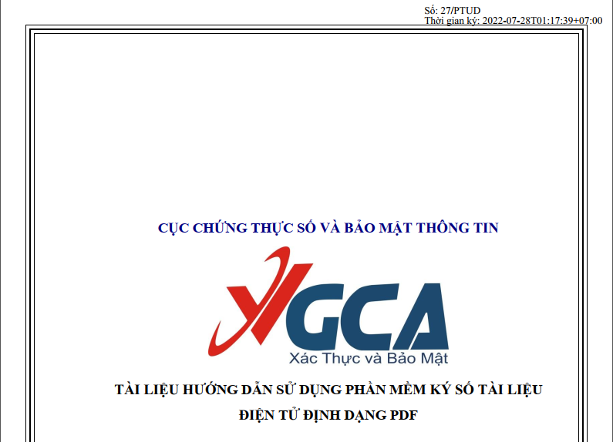

**2.5. Ký số sao văn bản**

**Bước 1:** Người dùng mở tool ký số, chọn nút “***Văn thư Ký số sao văn bản***” và chọn đến file phụ lục cần thêm.

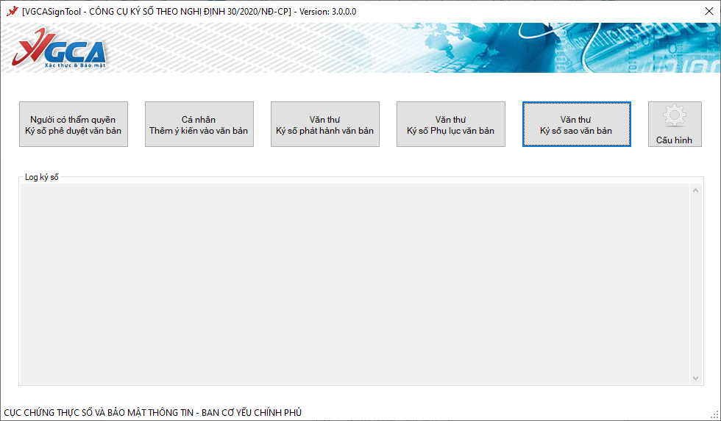

**Bước 2:** Trên giao diện ký số, chọn chứng thư số, chọn loại sao văn bản và chọn đường dẫn lưu văn bản ký số sau đó nhấn nút “**Ký số**”.

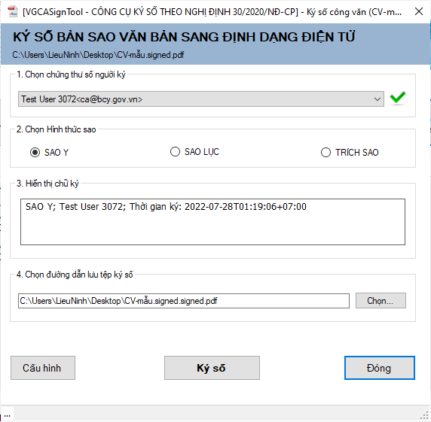

**Bước 3:** Nhập mật khẩu thiết bị và nhất “OK” để ký số



Kết quả ký số:

